«Голубь мира из салфеток»

Сделать бумажного голубя можно практически из любых подручных средств. Пригодиться могут и обычные одноразовые салфетки. Для этого понадобится клей ПВА или карандаш, салфетки и лист А4 (можно использовать картон или обычную бумагу).
Алгоритм действий достаточно прост:
- Нарисуйте на листе фигуру голубя (можно распечатать на принтере);
- Вырежьте получившийся макет;
- Салфетки разрежьте на небольшие квадратики;
- Каждый квадратик салфетки скрутите к центру с помощью карандаша;
- Приклейте получившиеся «лепестки» к макету птицы.

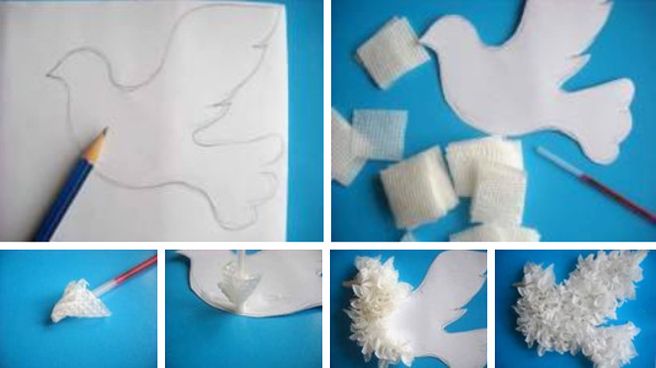
Таким образом можно получить объемную фигуру, которая выглядит естественно и привлекательно.

